* I M P O R T A N T E *

SE LE INFORMA AL PÚBLICO EN GENERAL QUE LA SALA ADMINISTRATIVA DEL CONSEJO SECCIONAL DE LA JUDICATURA DE RISARALDA MEDIANTE ACUERDO No. CSJRA13-220 AUTORIZÓ EL CIERRE EXTRAORDINARIO DE LA SECRETARÍA DEL TRIBUNAL CONTENCIOSO ADMINISTRATIVO DE RISARALDA EL DÍA 19 DE JULIO DE 2013 CON EL FIN DE ADELANTAR ADECUACIONES LOCATIVAS, POR CONSIGUIENTE ESE DÍA NO CORRERÁN TÉRMINOS (Art. 122 C.P.C.).
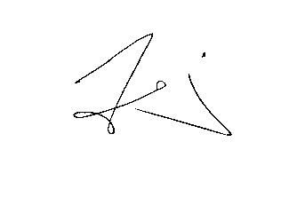
JAVIER VALENCIA LÓPEZ
Secretario

